Braas Turmalin Zeder Alu-Sicherheitspfanne ohne Bügel

BMI Deutschland BRAAS

Eigenschaften

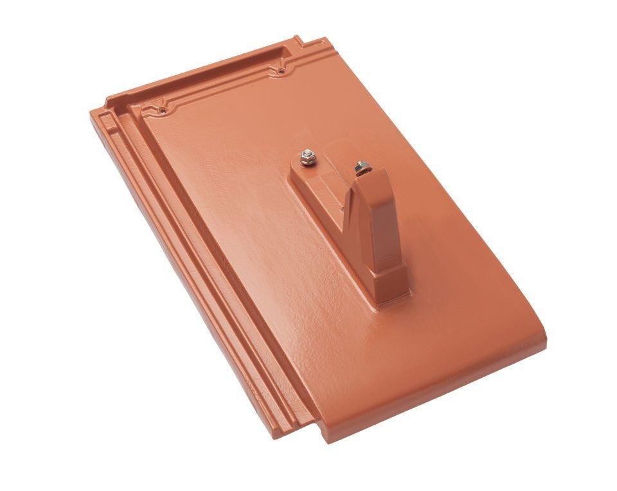

GTIN:

4031486164999

HAN:

00503629

Farbton

braun

Werkstoff

Aluminium

Höhe (mm)

185,00

Länge (mm)

480,00